**ПРАВИЛА ЭВАКУАЦИИ ПРИ ПОЖАРЕ: ЧТО НУЖНО ЗНАТЬ**

Пожар — это чрезвычайная ситуация, которая требует быстрой и слаженной реакции. Чтобы минимизировать риски и обеспечить безопасность, важно знать основные правила эвакуации на незнакомом объекте.

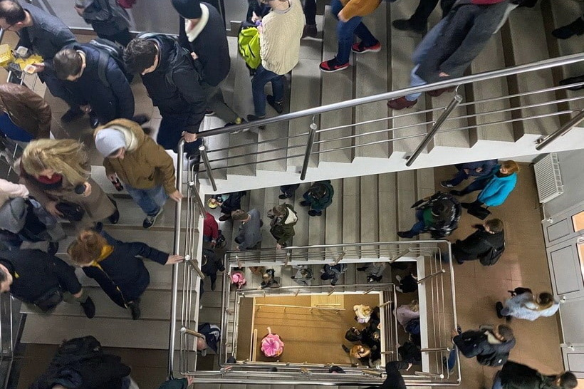

**Изучите план эвакуации и эвакуационные знаки**

При входе в здание обратите внимание на план эвакуации, который обычно размещается на каждом этаже у выхода. Эти планы разработаны поэтажно и содержат схематичное изображение, что делает их легко воспринимаемыми. Обратите внимание на ключевые элементы:

- Эвакуационные выходы: Они обозначены специальными знаками.

- Направления движения: Стрелки на плане указывают наиболее безопасные пути к выходу.

- Зеленая табличка «ВЫХОД»: Указывает на эвакуационный выход.

- Белые стрелки на зеленом фоне: Показывают направление к выходам.

На плане эвакуации также указаны места хранения огнетушителей, расположение пожарных кранов и кнопок ручного пожарного извещателя. Это информация может оказаться жизненно важной в экстренной ситуации.

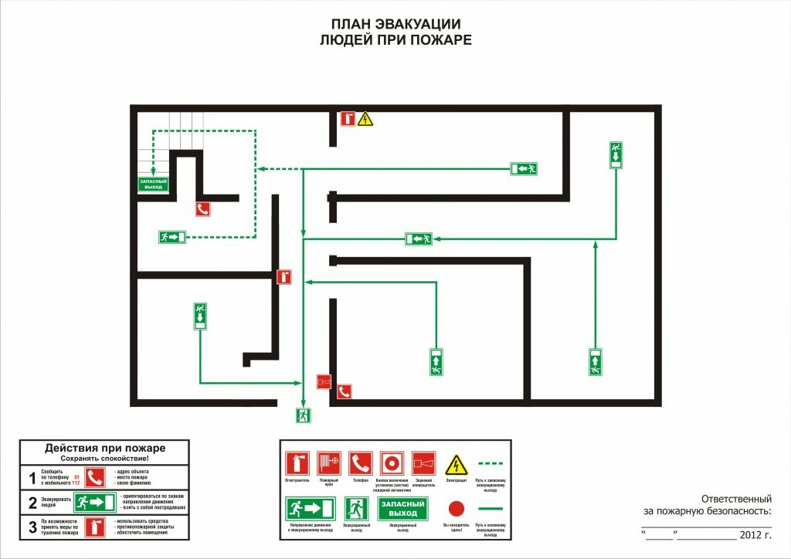

**Реакция на сигнал тревоги**

Запах дыма или срабатывание системы пожарной сигнализации — это сигнал к действию. Даже если у вас есть сомнения, не стоит ждать. Немедленно покиньте здание, следуя указанным путям эвакуации. Помните:

- Не поддавайтесь панике: Паника может усугубить ситуацию и привести к необдуманным поступкам.

- Соблюдайте спокойствие: Помогайте другим, если это возможно.

**Пожар на рабочем месте**

Если пожар произошел на рабочем месте, отключите электроприборы, оповестите о пожаре коллег, позвоните по телефону 112, по возможности воспользуйтесь огнетушителем, покиньте помещение. Не забудьте при этом закрывать за собой двери и окна, чтобы минимизировать приток воздуха, способствующий распространению огня.

**Безопасное движение при эвакуации**

- Избегайте задымленных участков: Если пути к выходу задымлены, ищите запасные пути эвакуации. Дым накапливается в верхней части помещений, поэтому двигайтесь низко к полу.

- Прикрывайте дыхательные пути: Используйте влажную ткань для защиты носа и рта.

- Следуйте вдоль стен: Если видимость ограничена, держитесь за стену или поручни на лестницах.

- Не пользуйтесь лифтами и эскалаторами во время пожара. Эти устройства могут остановиться из-за отключения электроэнергии или задымления, что приведет к опасной ситуации.

**Если пути эвакуации заблокированы**

Если вы оказались в ситуации, когда пути эвакуации отрезаны огнем или дымом:

- Выйдите на балкон или поднимитесь на верхние этажи.

- Обозначьте себя для спасателей, зовите на помощь и размахивайте яркими предметами.

***Знание правил эвакуации при пожаре — это важный элемент безопасности как на рабочем месте, так и во время отдыха. Соблюдение этих рекомендаций поможет вам, вашим коллегам и близким сохранить жизнь в случае чрезвычайной ситуации.***